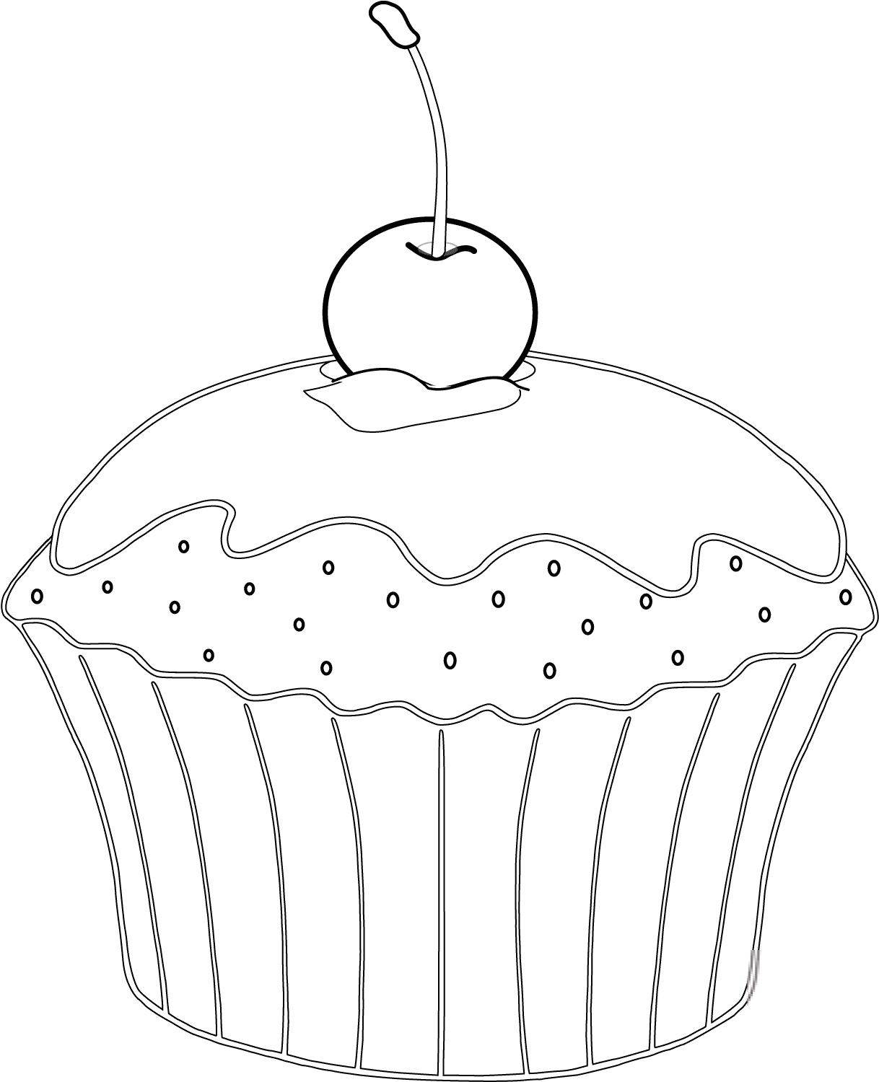

UDEKORUJ SWOJĄ MUFFINKĘ DOWOLNĄ TECHNIKĄ WEDŁUG SWOJEGO POMYSŁU

